„Bodenpassrundlauf“
Material
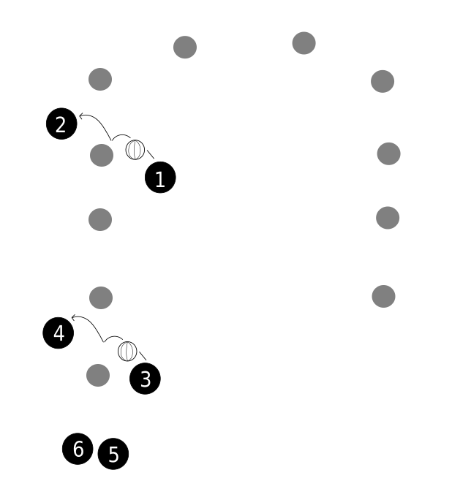
Hütchen, zu zweit einen Basketball

Beschreibung
Runde 1: Zwei Schüler spielen sich den Ball per Bodenpass zwischen den Hütchen zu. Dabei können sie den Ball zunächst annehmen und dribbeln, bevor sie diesen durch die nächsten Hütchen zum Partner zurückspielen.

Hinweis:
Die Schüler sollen den Rundlauf jeweils mehrmals durchlaufen und mal auf der rechten und mal auf der linken Seite von den Hütchen laufen.

